CURRICULUM VITAE
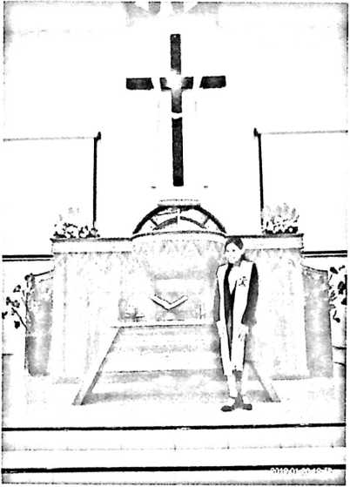
Selni Layuk adalah nama yang diberikan oleh
Kedua orang tua kepada penulis. Penulis lahir pada
tanggal 21 Oktober 1996 di Tandung La’bo’,
Kabupaten Toraja Utara. Anak kedua dari 5
bersaudara. Buah hati dari pasangan Paulus Parinding
(Ayah) dan Selvi Sangka Layuk (Ibu). Dalam
keseharian Penulis di panggil dengan nama panggilan
Nenni’.
Adapun jenjang pendidikan yang telah di tempuh
oleh penulis:
- Pada tahun 2003 masuk di SD NEGERI
67 Tandung La’bo’, Kecamatan
Sanggalangi’, Kabupaten Toraja Utara, dan tamat pada tahun 2009
- Pada tahun 2009 masuk di SMP Negeri 3 Sanggalangi’, Kecamatan Sanggalangi’,
Kabupaten Toraja Utara dan Tamat Pada Tahun 2012
- Pada tahun 2012 masuk di SMA Negeri 2 Rantepao, Kecamatan Rantepao, Kabupaten
Toraja Utara dan tamat pada Tahun 2015.
- Pada Tahun 2015 masuk di Sekolah Tinggi Agama Kristen Negeri (STAKN) Toraja
dan selesai pada tahun 2019.

